Правила на груповото състезание
- В състезанието могат да участват отборите, състоящи се от трима или повече участници
- На всеки отбор ще бъдат дадени 5 задачи, които трябва да бъдат решени в рамките на 60 минути
- Резултатът на отбора се формира като сума от получените точки на всички задачи. Максималният възможен резултат на всяка от тях е 20 точки. Отборът може да получи допълнителни точки, ако предаде решенията си на всички 5 задачи преди края на дадените 60 минтуи, а също така, точки могат да бъдат отнемани, ако се използва повече време, по следните правила:
- Ако в момента на предаване на решенията на задачите остават n на брой цели минути до края на предоставеното време, то общият резултат на отбора се умножава по коефициент:
k = 1 + n/100,
т.е. отборът повишава резултата си с 1% за всяка минута по – малко, която е използвал.
- Ако в момента на предаване на решенията на задачите са изминали n на брой цели минути след края на предоставеното време, то общият резултат на отбора се умножава по коефициент:
k = 1 - n/100,
т.е. отборът намалява резултата си с 1% за всяка минута просрочено време, която е използвал.
- Отборът с най – висок резултат печели състезанието.
- На всеки участник от спечелилия отбор ще бъде дадена награда и златен медал за отборното състезание

Допълнителни инструкции
- Можете да решавате задачите в произволен ред, като всеки участник може да работи по всяка задача сам или заедно с други членове на отбора.
- Предайте решенията си, когато сте приключили работата си по всички задачи.
- Отбор, състоящ се от участници от повече от една страна, получава задачите, преведени на всички езици, но трябва да бъде предаден само един вариант на отговорите.
- За въпрос 1, отбележете Вашия отговор на дадената Ви карта. За въпрос 3, отбележете своите отговори на листа с въпросите на подходящите места. За въпроси 2 и 4, моля използвайте дадените Ви бланки за отговори. Отговорът на въпрос 5, отбележете на картата.
Отборно състезание
- Съзвездия
Ян Хевелий (1611-1687) въвежда 11 нови съзвездия на небето. Международният астрономически съюз (IAU) е утвърдил 7 от тях през 1928г.:
 | Означение на IAU | Латинско име | Превод | Екваториални координати на центъра на съзвездието
 |  |  |  | Ректасцензия | Деклинация
1 | CVn | Canes Venatici | Ловджийски кучета | 13^{h}00^{m} | +40°
2 | Lac | Lacerta | Гущер | 22^{h}30^{m} | +46°
3 | LMi | Leo Minor | Малък лъв | 10^{h}10^{m} | +32°
4 | Lyn | Lynx | Рис | 8^{h}00^{m} | +48°
5 | Sct | Scutum | Щит | 18^{h}40^{m} | -10°
6 | Sex | Sextans | Секстант | 10^{h}15^{m} | -3°
7 | Vul | Vulpecula | Лисичка | 20^{h}15^{m} | +24°

- Отбележете ясно всяко от изброените съзвездия, върху приложената карта, с точка, използвайки името му според IAU или неговия номер от таблицата.
- На същата карта, ясно отбележете (използвайки кръст или стрелка) местоположението на 13 обекта от каталога на Месие, означавайки номера им в този каталог по следния начин „М хх” за всеки един от тях.

Картата се отнася за епоха J2000.0 и е в полярна проекция, като мащабът й по деклинация е линеен. В нея са включени всички звезди по – ярки от 5-та звездна величина.

- Oрбитално движение
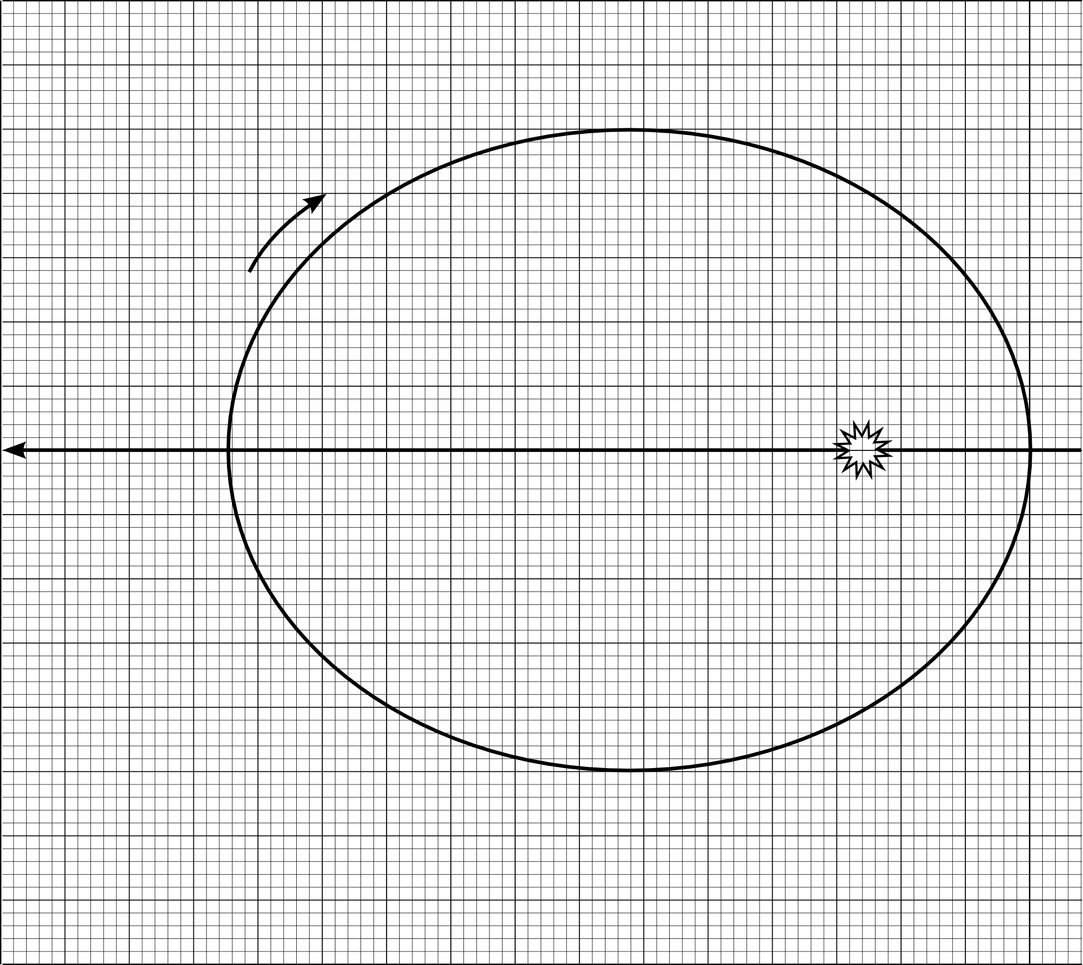
На диаграмата по – долу е представена орбитата на физически двойна звезда:
направление
към наблюдателя
M
Звезда с маса m обикаля около звезда с маса М, в показаната посока, като m<<M. голямата ос на орбитата е насочена по лъча на зрение към наблюдателя, а движението на звездата се осъществява в равнината на диаграмата.
посока на
движение на
звездата m

А) Намерете частта от елипсата в която ъгловата скорост ω на звездата m е по – малка от средата си стойност <ω> и я означете максимално точно на дадената Ви диаграма в бланката за отговори.

Забележка: Моментната ъглова скорост на звездата с маса m е равна на нейната средна стойност <ω>, когато разстоянието между звездите е r = (a.b)^{1/2}, където a и b са полуосите на орбитата.

Означете точките по орбитата на звездата в които за наблюдателя:

В) тангенциалната скорост (перпендикулярна на лъча на зрение) е екстремална: v_{t max} и v_{t min} .
С) лъчевата скорост (успоредна на лъча на зрение) е екстремална: v_{r max} и v_{r min} .

Вие можете да използвате само едната или и двете диаграми на бланката за отговори, за да представите отговорите си.
Бланка за отговори на задача 2:

Бланка за отговори на задача 2:

- Идентифициране на компонентите на телескоп

А) Разгледайте снимките на телескопа и поставете буквите, съответстващи на неговите компоненти. Вашия отговор запишете в таблицата:
Име на компонент | Буква | Точки
(пример) Статив | М | 0
- Противотежест
- Скала по ректасцензия
- Скала по деклинация
- Винт за застопоряване по ректасцензия
- Винт за застопоряване по деклинация
- Скала за географската ширина
- Търсач
- Тръба за фокусиране
- Винт за фокусиране
- Окуляр
- Деклинационна ос
- Полярна ос
- Механизъм за фино движение по ректасцензия
- Механизъм за фино движение по деклинация
- Диагонално огледало
- Винт за настройка по азимут
- Винтове за настройване на височината на монтировката
- Винт за застопоряване на тубуса на телескопа към монтировката
- Нивелир
- Осветител на окулярния кръст

В) Заградете с кръгче верния отговор на всеки от въпросите:

21.Тип на монтировката:
a. Вилка b. Паралактична c. Добсънова алт-азимутална d. Германска екваториална.

22.Оптична система:
a. Нютон b. Касегрен c. Кеплерова d. Галилеова.

23. Диаметър на обектива е:
a. 60 mm b. 80 mm c. 90 mm d. 100 mm
и фокусното му разстояние е:
a. 400 mm b. 500 mm c. 600 mm d. 800 mm.

24. Фокусното разстояние на окуляра е:
a. 4 mm b. 6 mm c. 12,5 mm d. 25 mm.

25. Ако използваме телескопа за визуално наблюдение на небето, то изображението, което ще получим от търсача е:

a. нормално b. завъртяно на 180° c. обърнато по едната ос d. завъртяно на 90°.

26. Ако използваме телескопа за визуално наблюдение на небето, но с диагонално огледало, то изображението, което ще получим е:

a. нормално b. завъртяно на 180° c. обърнато по едната ос d. завъртяно на 90°.

С) Намерете теоретично следните параметри на телескопа:

27. Увеличение:_______________________________________________________

28. Светлосила:_______________________________________________________

29. Разделителна способност (в дъгови секунди):__________________________________________________________________

30. Гранична звездна величина:__________________________________________

- Минимум на затъмнително - двойна звезда

На фигурата е показан вторичният минимум на кривата на блясъка (с въведени боломтетрични поправки) на затъмнително – двойна звезда. Разликата между звездни величини е m_{1,Bol} - m_{0,Bol} = 0,33^{m}.
Също така, от спектроскопични наблюдения се знае, че звезда с по – малък радиус се затъмнява от по – голямата звезда по време на вторичния минимум (понеже тогава се наблюдава само един звезден спектър).
Намерете промяната в блясъка на тази двойна система по време на главния минимум и начертайте формата на кривата на блясъка тогава, използвайки същия мащаб като на вторичния минимум. Означете на графиката съответните параметри.
Използвайте бланката за отговори (един празен лист и един лист за крива на блясъка) за Вашия краен отговор.
Можете да считате, че затъмненията са централни, а двете звезди са сферични с постоянна яркост на повърхността и разстоянието между тях не се променя.
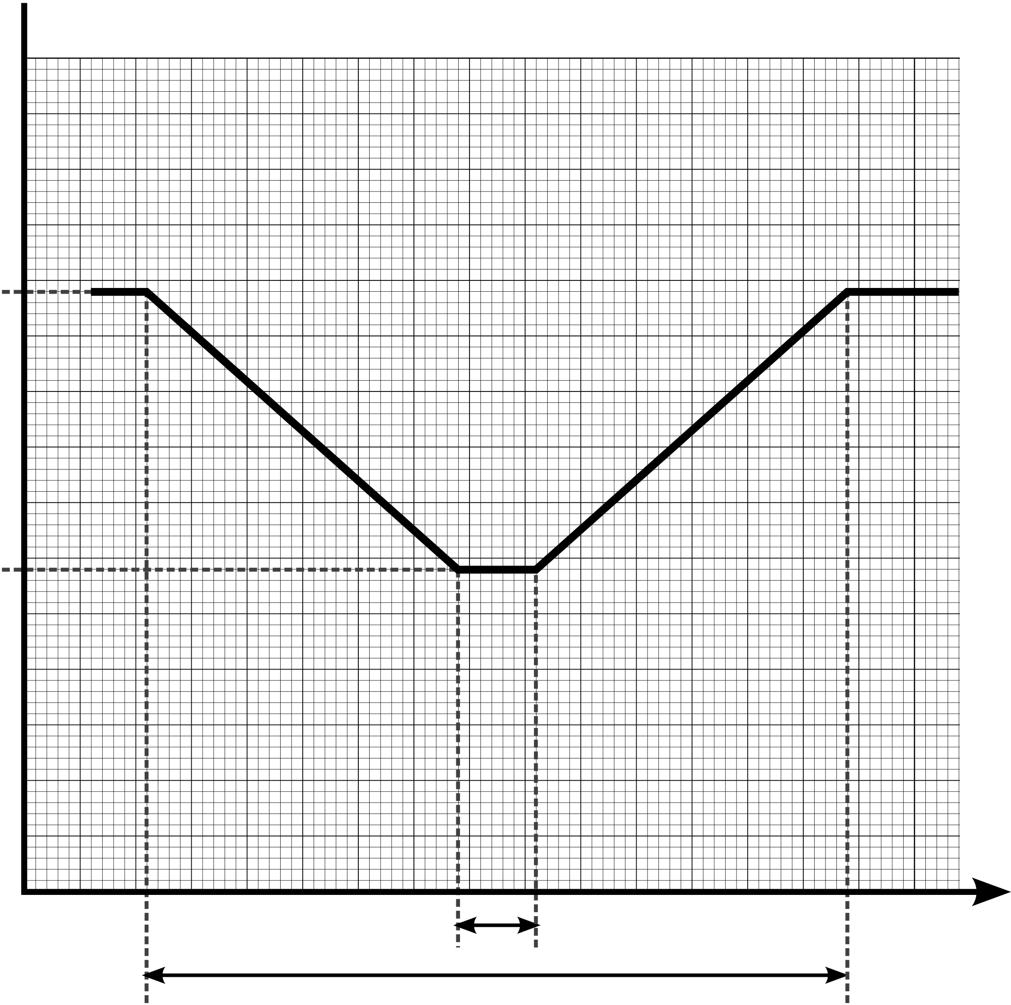
m_{0,Bol}
m_{1,Bol}
m
t
d
D
Бланка за отговори на задача 4:

m_{0,Bol}
m_{1,Bol}
m
t
d
D
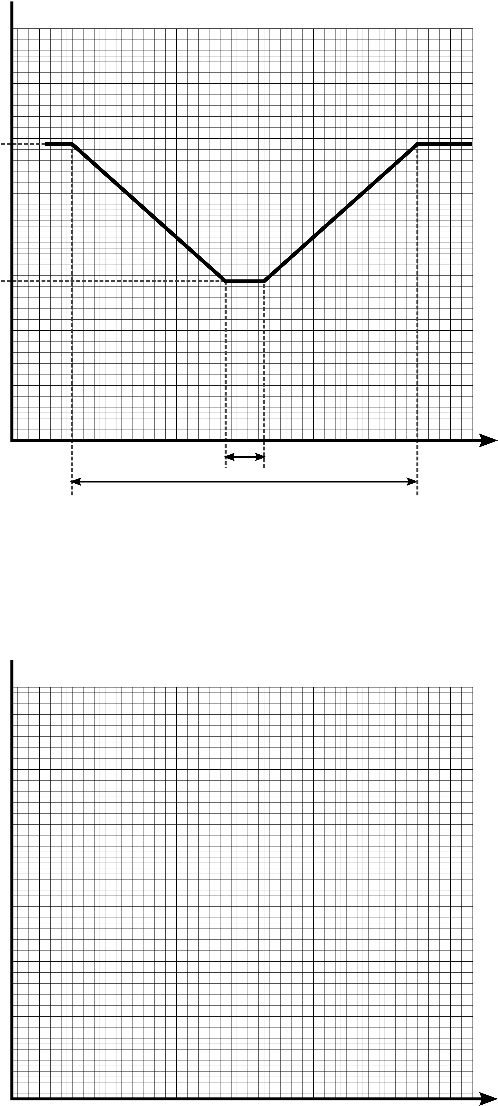
Бланка за отговори на задача 4:

- През нощта
Околополюсните звезди описват пълен кръг около небесния полюс за 24 часа. Това може да се използва за направата на просто устроен часовник.

Разполагате с празна карта, с подвижен пръстен, а също и с прозрачна лента с кръгче по средата. Ако картата има подходяща скала, прозрачната лента е закрепена към нея, както е показано на диаграмата по –долу и Полярната звезда е видима в централния кръг, тогава положението на звездата Кохаб (β UMi) на вътрешния ръб на пръстена ще показва текущото време.
.
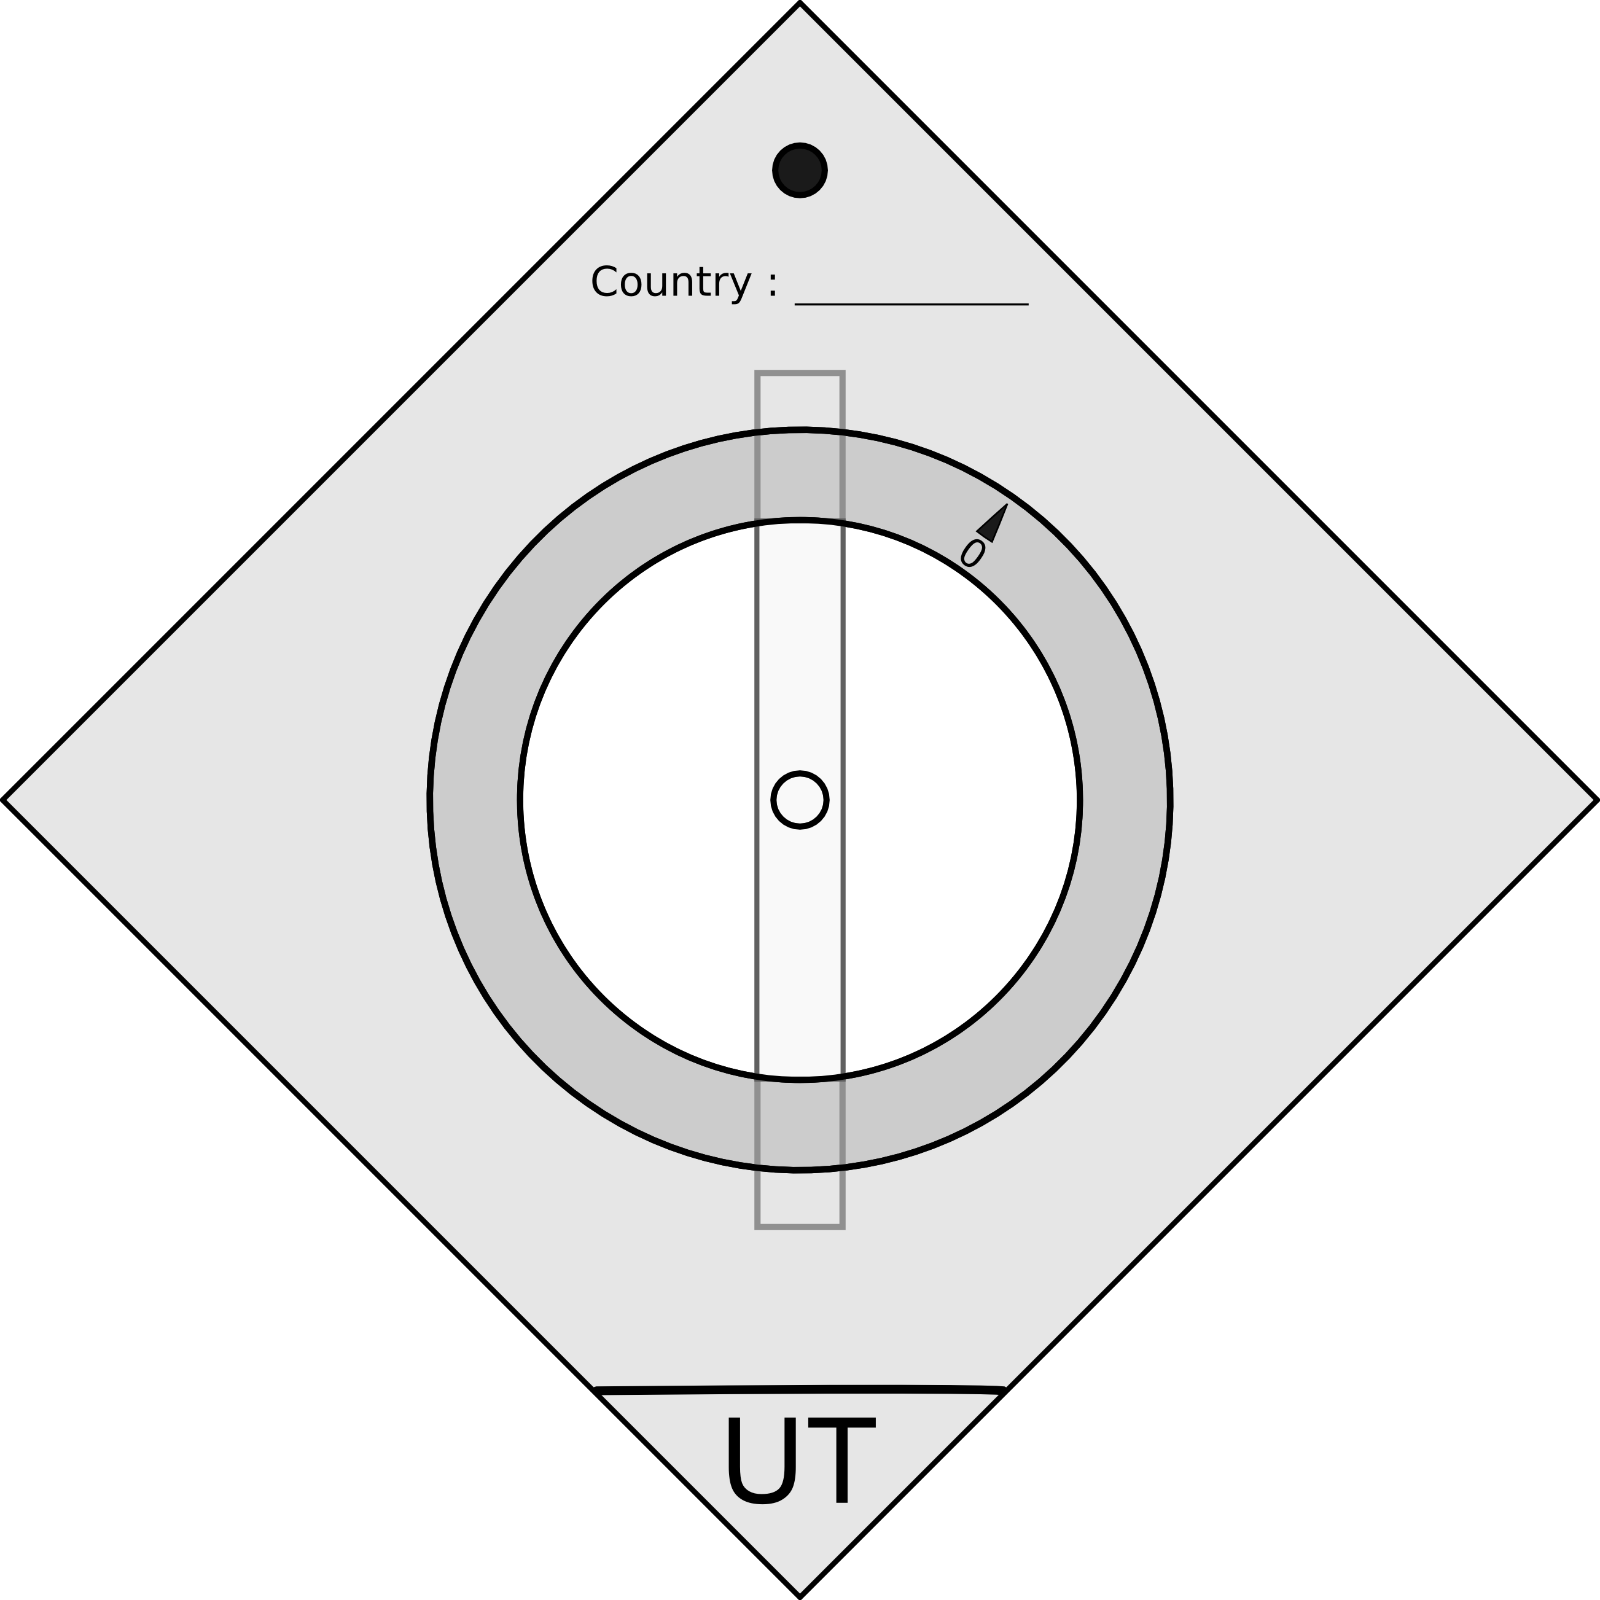
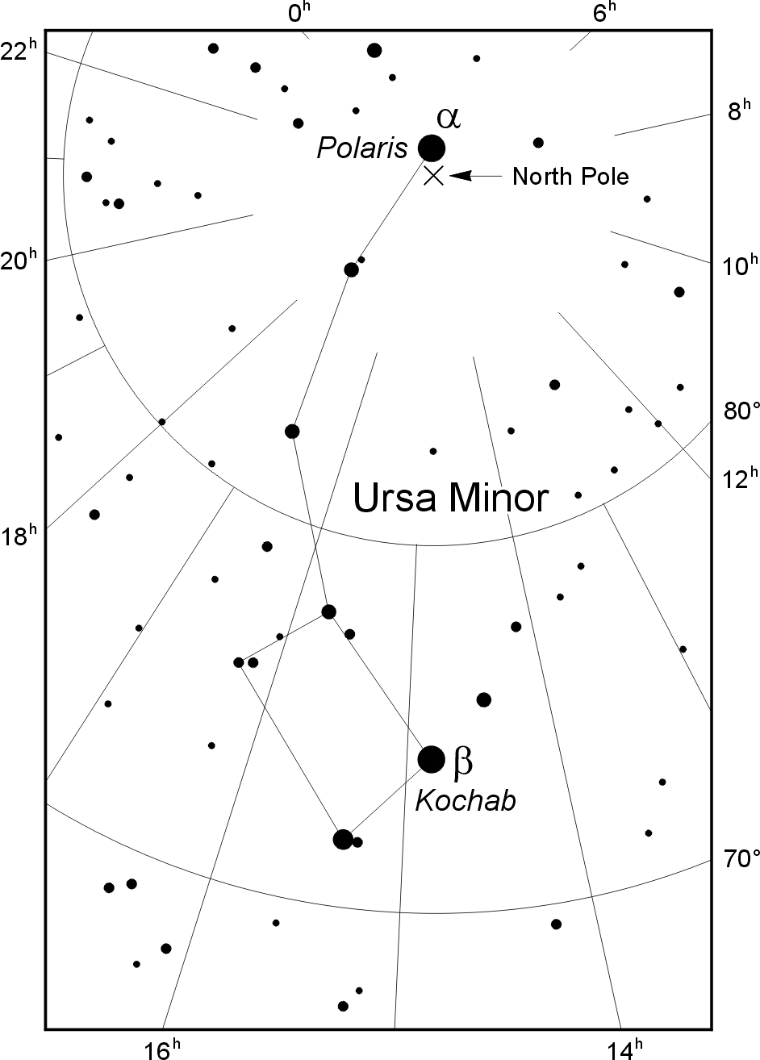
Изработете и отбележете на картата подходящи вътрешна и външна скала, така че за наблюдател в Катовице, за всяка нощ от годината, страната на циферблата, отбелязана с “UT” да може да бъде използвана за намиране на текущото универсално време, а другата страна, отбелязана със “ST” да може да бъде използвана за намиране на текущото местно звездно време.

На 27-ми август в Катовице долната кулминация на Полярната звезда е в 05:15 по Източноевропейско лятно време (UT+2). Координатите на Кохаб (β UMi) са: α = 14^{h} 51^{m}, δ = +74,2°.

Забележки:
- Върху празната карта е отбелязана линия, която трябва да остава хоризонтална, докато уредът се използва.
- Прозрачната лента да бъде прикрепена по – късно, след като завършите и предадете картата. Засега, я оставете настрана така и не използвайте, докато изработвате скалата.

